Региональный конкурс исследовательских работ
Среди учащихся 1-11кассов

г.Добрянка
МБОУ «ДСОШ№3»

5-8 классы
Краеведение
Военный путь семьи Дозморовых.
Фамилия, имя, отчество участника (полностью) | Кайзер Милена Евгеньевна
Полное наименование образовательной организации (согласно Уставу) | Муниципальное Бюджетное Образовательное Учреждение «Добрянская Средняя Общеобразовательная школа №3»
Класс участника | 8 А класс
Контактный телефон участника | 89504664924
Фамилия, имя, отчество руководителя (полностью) | Боброва Любовь Сергеевна
Место работы руководителя | МБОУ «ДСОШ№3»
Должность руководителя | Учитель истории и обществознания
Контактный телефон руководителя | 89082643060

Пермь - 2022

Содержание
Ведение…………………………………………………………………………. 3
Глава 1 Краткие страницы участия Добрянки в Великой………………........ 4
Глава 2. Семья Дозморовых (по материалам семейного архива) ……………5 Глава 3 Военный путь семьи Дозморовых
3.1Краткая биография Дозморова Александра………………………………6 Фёдоровича (по материалам семейного архива)
3.2 Служба в Рядах Красной Армии
3.2.1 Военный путь на Ленинградском фронте………………………….......7
3.2.2 Военный путь в УТДК…………………………………………………. 7
3.3 Краткая биография Неверовой-Дозморовой Нины Федоровны
(по материалам семейного архива) ………………………………………… 8
3.4 Военный путь Неверовой-Дозморовой Нины Федоровны
(по материалам семейного архива) ………………………………………… 8
3.5 Краткая биография Николая Федоровича Дозморова
(по материалам семейного архива) …………………………………………10
3.6 Боевой путь Николая Федоровича Дозморова
(по материалам семейного архива) …………………………………………11
Глава 4 Результаты поисково-исследовательской деятельности
4.1Результаты поисково-исследовательской деятельности добрянских краеведов…………………………………………………………………….. 12
4.2 Результаты поисково-исследовательской деятельности школьного
музея…………………………………………………………………………...13
Заключение……………………………………………………………………..14
Литература и источники…………………………………………………….....15
Приложения к работе «Военный путь семьи Дозморовых………………….18

Введение
Нет в России семьи такой,
Где б не памятен был свой герой.
И глаза молодых солдат
С фотографий увядших глядят...
Этот взгляд — словно высший суд
Для ребят, что сейчас растут,
И мальчишкам нельзя ни солгать, ни обмануть,
Ни с пути свернуть.
(Евгений Агранович)
Летом 2021 года коллектив музея МБОУ «ДСОШ №3» тесно сотрудничал с Добрянским городским музеем. Результатом сотрудничества стало знакомство с семьей коренных добрянцев Дозморовых, все дети которой были фронтовиками. Мы начали свою поисково-исследовательскую деятельность.
О нашей работе узнали родственники этой семьи, которые пришли к нам в музей и поделились дополнительными материалами: фотодокументами, открытками и письмами из их семейного архива, которые они свято хранят и передают из поколения в поколение.
Им очень понравилась наша выставка, [Прил. №40] другие материалы выставочного комплекса, посвящённого Великой Отечественной войне. Они были очень растроганы видеороликом, который был снят по материалам нашей выставки и поделились с нами своим видеоматериалом, посвященным Нине Федоровне средней дочери семьи Дозморовых.
Проходит время, и чем дальше отделяет она нас от тех страшных событий, тем ценнее воспоминания очевидцев, тем актуальнее становится тема Великой Отечественной войны. В школе и городе, как и в стране тема войны - это основной, традиционный материал для различных мероприятий военно-патриотического воспитания. [Прил. №5-10] Хоть тема войны не нова, но каждый человек, пропуская ее через себя, осмысливает и воспринимает ее по- своему.
Цель работы: систематизация, анализ имеющейся информации по теме Военный путь семьи Дозморовых.
Работа носит не только исследовательский, но и поисковый характер результаты которой были использованы и в поисковой, и просветительской деятельности музея школы №3.
Для выполнения поставленных целей при проведении работы задачи разделились на две основные группы.
Задачи аналитические:
- Анализ письменных источников из архива семьи Дозморовых;
- Анализ фото документов из архива семьи Дозморовых;
- Систематизация, оформление материалов в общей работе;
- Использование и анализ интернет ресурсов;
- Изучение литературы по теме участия в ВОВ войне наших земляков.
Задачи поисковые:
- Изучить материалы семейного архива;
- Восстановить боевой путь членов семьи;
- Написать краткую биографию;
- Создать экспозицию в школьном музее по результатам исследований.
Объектом исследования являются материалы о земляках-участниках Великой
Отечественной войны. Вклад в дело Победы отдельной семьи.
Предметом изучения работы стал военный путь представителей семьи
Дозморовых (Александра, Нины и Николая).
Результаты работы использованы и в просветительской деятельности музея МБОУ «ДСОШ№3» в течении всего учебного года.
Были использованы разные методы поисково-исследовательской деятельности.
Анализ: изучение специальной литературы, определение структурных единиц работы, форм источников по теме, определения боевого пути конкретно каждого члена семьи Дозморовых, соотнесение полученных фактов с результатом исследований добрянских краеведов.
Синтез: складывается общая картина направлений боевых действий, роль и степень участия каждого из фронтовиков семьи Дозморовых, вклад конкретной семьи в историю города, страны).
Классификация: выделение существенных признаков, выявления их схожести и отличия, например, при изучении наград, этапов биографии и др. Эмпирические методы.
В работе используется сравнение, сравнивается и страницы биографии всех членов семьи, и результаты поисковой работы разных участников интересующихся данной темой.
Статистические методы позволили в форме сводных таблиц наглядно представить результаты поделанной работы.
В процессе исследовательской деятельности возникли следующие гипотезы: Гипотеза №1: официальная информация об участниках ВОВ не всегда полная и достоверная.
Гипотеза №2: участие в войне детей семьи Дозморовых было связано с мобилизацией в рады РКА.
Глава 1 Краткие страницы участия Добрянки в Великой Отечественной Войне.
За годы Великой Отечественной войны на поля сражений ушли 6616 наших земляков, 3116 из них домой не вернулись [1]. В число ушедших на фронт входят все дети из семьи Дозморовых, а младший сын – Николай Федорович Дозморов, погиб в 1945году. Именно военный путь детей семьи Дозморовых и стал предметом изучения моей работы. [3]
Об участии наших земляков в Великой Отечественной войне есть много источников и в ДИКМ, и в архиве города, и в школьных музеях, в том числе школьном музее МБОУ «ДООШ№1(КШ) учениками, которой были Александр, Николай и Нина Дозморовы, и в музее МБОУ «ДСОШ№3». Огромную краеведческую работу ведет и М.А. Калинин, чьими работами пользуются все, кто знакомиться, изучает вопросы по истории нашего города, его участию на фронтах Великой Отечественной. [1]
С. В. Сиднев называет очень интересные факты из истории военных лет нашего города в ВОВ. В его книге. [2] много дополнительной информация о добрянцах, погибших на фронтах войны, в том числе Николае Дозморове, который числился пропавшим без вести до 2000г. [3]
Активное участие в помощи Красной Армии принимали все жители города, уходили на фронт, работали в колхозах, на заводе. Посильную помощь оказывали и подростки-учащиеся Добрянской школы фабрично-заводского ученичества (ФЗО) и ремесленного училища (РУ) № 16. Куда после окончания 7 лет в школе №1 поступил учиться Николай Дозморов. [3], [Прил.№,36] Подростки, постигая основы рабочих профессий, применяли их на практике в заводских цехах. Работали наравне со взрослыми. По материалам из архива семьи Дозморовых Николай (младший сын семьи Дозморовых) вместе с товарищами сначала проходил практику, а потом был устроен на металлургический завод, [3], [Прил.№32,] который был переведён на выпуск стали с бронированной поверхностью листа и специального железа, которое шло на изготовление заготовок для гильз снарядов, полевые печки и другую крайне необходимую фронту продукцию [7] [Прил. №1,2]. Там же работал с 1938 года и старший брат. [3] [Прил. №].
Глава 2. Семья Дозморовых (по материалам семейного архива)
Семья Дозморовых – коренные добрянцы, предки которых ведут свой род с XIX века из села Ильинское. [3]
Отец семьи Дозморовых – Федор Алексеевич, мать – Нина Михайловна. В семье было трое детей: два сына (Александр и Николай), дочь Нина. [3], [Прил.№ 11]
По словам старшей дочери Нины Федоровны Дозморовой Валентины Федоровны Неверовой, «члены семьи матери никогда не были фанатичными последователями идей коммунизма», кроме этого сравнительная удаленность от крупных городских центров, размеренная жизнь семьи мастерового работника, который просто четко выполнял свои функциональные обязанности отвела их от участия в политических потрясениях начала XX.
Семья благодаря своему трудолюбию, ответственному отношению к делу смогла выжить и в гражданскую войну. Детей воспитывали в строгости, соблюдении традиций обычной патриархальной семьи, где главой семьи был отец.
Все дети семьи Дозморовых Николай Федорович, Нина Федоровна и Александр Федорович были учениками 1 школы. Сыновья получили только Александр – 8-летнее, Николай – 7-летнее образование, стремясь получить рабочие профессии (им это удалось). [3] [Прил. № 12, 13, 14]
Нина – единственная из детей, которая закончила школу, став выпускницей 10 класса [3]. [Прил.№22]
Ответственность, неравнодушие к проблемам ближнего, к истории страны определили их судьбоносное решение – пойти на фронт. Все дети - участники Великой Отечественной войны, при том, что младший Николай мог этого и не делать, он после окончания РУ получил место токаря [Прил.№32] на Добрянском металлургическом заводе.
Сегодня род семьи Дозморовых продолжается уже есть четвертое поколение детей (Александра и Нины). Дети семьи Александра Федоровича: Ангелина, Виктор, Дмитрий, Нины Федоровны: Валентина Неверова, которая и передала семейный архив для изучения), внуки семьи Александра: Альберт, Нины: Ирина, правнуки: Нины: Мария, Максим, Иван, Михаил, Ксения Румянцевы (учащиеся МБОУ «ДСОШ№3»), Александра: Марк и Максим Матвеевы. [3]
Глава 3 Военный путь семьи Дозморовых
3.1 Краткая биография Дозморова Александра Фёдоровича (по материалам семейного архива)
Родился 26 февраля 1918 года в городе Добрянка, Молотовской области. В 1925 поступил в Добрянскую школу №1 в 1934 закончил 8 классов школы, получил соответствующий документ об окончании школы. Членом ВЛКСМ (Всесоюзного Ленинского Коммунистического Союза Молодежи) не был, но линии партии никогда не осуждал [3], [Прил.№16].
В 1934 году поступил в Индустриальный (Авиационный) техникум, но в связи с болезнью отца в 1938 году был вынужден оставить обучение. Устроился работать на Добрянский Металлургический завод в должности конструктора.
В 1939 годы призван в ряды Красной армии. Проходил службу в 273 стрелковом полку 117 стрелковой дивизии в городе Бузулук. Учился в школе младших командиров, успешно ее закончил. Проходил службу в действующей армии во время Отечественной войны с 1941 по 1945 годы.
В 1946 году демобилизован. Поступил работать на хлопкоочистительный завод в г. Иолотань Марыйской области Туркменской ССР, работал с 1946 в должности конструктора, в последствии стал главным механиком на этом же заводе.
В 1950 году приехал в Добрянку, устроился на Добрянский Металлургический завод заведующим кислородной станции. Семья: Людмила Ивановна (Гурьева) работала учителем начальных классов в Добрянской школе №1. [3] [Прил. №15]
3.2 Служба в рядах Красной Армии.
3.2.1 Военный путь на Ленинградском фронте.
Встретил войну в рядах Красной Армии, осенью 1941 отправлен на Ленинградский фронт, в должности командира минометного взвода 1067 стрелкового полка, 311 стрелковой дивизии. [3], [Прил.№15] К этому времени в связи с крайним истощением человеческих и материальных ресурсов 311 стрелковая дивизия была сменена на позициях частями 3-й гвардейской дивизии, отведена в армейский резерв на станцию Мурманские ворота севернее Волхова и пополнена свежими силами [8].
Именно в эти свежие силы и попал Александр Дозморов. 25.11.1941 года в срочном порядке, в связи с прорывом вражеских частей, части дивизии на станции Волховстрой посадили в воинские поезда и отправили ж. д. станцию Войбокало. Дивизия остатками сил вышла 26.01.1942 в район деревни Бабино на соединение с Красной армией и вынесла на себе всю материальную часть. Потери составили: 202 человек убитыми, 299 ранеными, 48 обмороженными. [8] Именно в этом бою, встретил свой первый серьезный бой Александр Федорович, в декабре 1941 при проведении боев полка, получил тяжелое ранение у станции Войбокалово Был отправлен на излечение. [3], [Прил.15]
В марте 1942 после выздоровления был направлен в 859 стрелковый полк на должность помощника начальника штаба по разведке. [3]
Из автобиографии Александра Федоровича: «летом 1942 года (во время ожесточенных боев дивизии) был переведен на должность командира гаубичной батарей 849 артиллерийского полка этой же дивизии. [3, 8]
В сентябре 1942 получил второе ранение в боях у деревни Синявино. Отправлен в тыл на излечение в Свердловскую область в г. Туринск в военный госпиталь. Находился в тылу до весны 1943года. [3], [Прил.№15,17].
3.2.2 Военный путь в Уральском Танковом Добровольческом Корпусе.
Формирование УТДК началось с февраля 1943 года. Корпус был оснащен оружием и техникой, изготовленными трудящихся Молотовской (Пермской), Свердловской, Челябинской областей. Назван - 30-й Уральский добровольческий танковый корпус (март 1943 года) [9] Отобранные кандидаты рассматривались и утверждались на рабочих собраниях [Прил.№18,19, 21].
По материалам автобиографии [3] после выздоровления в апреле 1943 года Александр Федорович был назначен помощником начальника штаба 299 минометного полка 30. Вместе с товарищами принимал участие в сражениях Корпуса 1943 – 1945 годов, начиная от освобождения Орла до взятия силами корпуса Праги и Берлина. Вступил в ряды ВКП(б) в декабре 1943 года (№ партбилета 6357205) [3], [Прил.№16]. Боевой путь УТДК чтится жителями Пермского края [Прил.№20].
Имея большой опыт боевого офицера стал преподавателем артиллерии резерва офицерского состава 4 танковой армии с марта 1945 года.
Назначен командиром 85 батареи управления командующего артиллерией 4 танковой, гвардейской армии, 10 гвардейского механизированного полка 5 гвардейской механизированной Зимовниковской дивизии.
С апреля 1944 г. – помощник начальника штаба 357 ГВ, ИНТАП этого же корпуса (1-й Украинский фронт). С ноября 1944 – преподаватель артиллерии резерва офицерского состава 4-й танковой армии.
С марта 1945 – командир 85 отдельной батареи управления.
Победу встретил в Берлине. Находился в рядах Красной Армии до 1946 года
Демобилизован в воинском звании «капитан» - март 1946 года (приказ №780 Туркестанского Военного округа). [Прил.№16,15]
Награды Александра Федоровича Дозморова за успешное выполнение боевых заданий, непосредственное участие в рядах Красной Армии [21,22] медаль «За взятие Берлина» (1946 год); медаль «За освобождение Праги» (1946 год); [Прил.№16,53,54], «Орден Отечественной войны II степени» (1944 год); [20], [Прил.№16,52], медаль «За участие в Великой отечественной войне» (1946 год) [23] [Прил.№16,51,57]
Юбилейные медали. [3,25], [Прил.№16,57]
3.3 Краткая биография Неверовой-Дозморовой Нины Федоровны (по материалам семейного архива)
Нина Федоровна родилась 19 декабря 1922 г. В городе Добрянка. Средняя дочь семьи Федора Алексеевича и Анны Михайловны. В 1931 году поступила с начальную школу №1 г. Добрянка, успешно завершив среднее образование, окончила (единственная из детей)10 классов. Выпускной состоялся 16.06.1941г. многие одноклассники Нины сразу пошли на фронт. [3], [Прил.№23]
Работала в Добрянской школе № 9 учителем начальных классов. Проводив братьев на войну, с большим беспокойством читав их письма с фронта, слушав сводки по радио, задумывалась и о своем возможном вкладе в общее дело борьбы с врагом [По воспоминаниям дочери Валентины Федоровны].
В свободное от работы время, тайно, ни сказав семье ничего о своем выборе, училась на курсах связистов. Летом 1943 получила повестку из райвоенкомата, дома никому об этом не сообщила. Родители узнали о повестке только в день отъезда. Военную присягу приняла в августе 1943 года. [3], [Прил.№25]
Во время войны встретила свою первую любовь.
После войны вернулась в Добрянку. У Нины Федоровны дочь от второго брака, есть внуки и правнуки, Михаил и Ксения учатся в нашей школе. Работала преподавателем. В 1957 году перешла в МДО (позднее – СМУ-1) и 20 лет работала табельщиком. Общий трудовой стаж Дозморовой Н. Ф. Неверовой составляет 43 года. Имеет звание «Ветеран труда» [3], [Прил.№42]
3.4 Военный путь Неверовой-Дозморовой Нины Федоровны (по материалам семейного архива)
В ноябре 1943 начала свой военный путь в 1870 артиллерийском полку на должности писаря. [3], [Прил.№ 24,25] Полк дислоцировался Харькове и отвечал за защиту от воздушного нападения противника, важных политических и экономических центров, а также за сохранность жизненно важных коммуникаций. [13]
Бои за Харьков были длительные и тяжелые. Огромные потери несли обе стороны. [13] Советские военные силы, принимавшие участие в боях, неоднократно переформировывались. В результате одного из них Нина Федоровна продолжала нести службу в 383 зенитно-артиллерийском полку, сначала телефонисткой, потом разведчицей [3] «Налеты фашистов были массированными, казалось даже земля колыхалась – это был настоящий ад. Мы стреляли по немецким самолетам, сбивали их.» (из воспоминаний Нины Федоровны). «Бои шли ожесточеннейшие (буквально, авторский вариант). Понтонная переправа была разрушена бурей, а фашисты приближались. После восстановления переправы мы перебрались на другой берег, и наши части пошли в наступление» (из воспоминаний Нины Федоровны). [3], [Прил.№48,]
В 1944 году продолжает службу на территории Венгрии. Принимает участие в боях на берегу Дуная. Полк Нины Фёдоровны, принимал участие в Будапештской наступательной операции 29.101944-13.021945 года. Советские войска после серии ударов вышли к Будапешту, форсировав Дунай. [15] Из дневниковых записей Нины Фёдоровны: «Господи, как это страшно: мины, снаряды, бомбы вздымаются к небу комья земли и ложатся совсем близко, все во круг свистит и грохочет… Воздух раскален, что нечем дышать. Хочется закрыть уши ладонями и кричать: «Молчите!», - но даже собственного голоса не услышишь в этом аду». [3]
Из материалов семейного архива видно, что вместе с ней в составе полка находилось достаточное количество девушек. [3], [Прил.№26] История девушек на войне особая тема. [3], [Пил. №29]. После сильнейших боев, лишений солдатской жизни, в перерывах между боями девушки и мечтали, и надеялись, и верили, и любили. Здесь во время военных действий на Дунае Нина Федоровна встречает свою любовь. [3] [Пил. №27,45,]
В семейном архиве бережно хранятся фотографии военной поры, письма и открытки мужа, где с теплотой и любовью он обращается к своей любимой: «На память к любимой жоночке (буквально, авторский вариант) во время ожидания нашего первого малышки. Люби его сильнее чем любишь меня. Твой муж Георгий Неверов. Будапешт 12.09.1945» [3], [Прил.№ 44,46]
Победу встретила в мае 1945 года, там же, в Венгрии. [3], [Прил.№28]. После войны дружба и любовь, скрепленная войной сохранились, вспоминались уже без жгучей сердце боли, в обращении мужа к Нине Фёдоровне назывались «золотыми днями» [3], [Прил.№29, 47].
Награды Нины Федоровны, за участие в Великой отечественной войне 1941-1945 годов: «Орден Отечественной войны II степени» [3], [Прил.№52]- юбилейный 1985 года изготовления, «Медаль Жукова», которой награждаются военнослужащие и лица вольнонаёмного состава Красной Армии, за храбрость, стойкость и мужество, проявленные в боевых действиях с немецко-фашистскими захватчиками…и в ознаменование 100-летия со дня рождения Г. К. Жукова», знак «Фронтовик 1941-1945», вручаемый участникам Великой Отечественной войны, юбилейные медали. [3, 24,25], [Прил. 51,]
3.5 Краткая биография Николая Федоровича Дозморова (по материалам семейного архива)
Николай Федорович - младший сын в семье. Он и погиб на фронтах Великой Отечественной войны, не дожив до Великой Победы всего несколько месяцев в январе 1945 года.
Родился 24 января 1925г. в поселке Добрянка Молотовской области. Учился с первого по седьмой класс в школе №1 Добрянка.
После получения неполного среднего образования (семилетка — тип учебного заведения - неполная средняя общеобразовательная школа, с продолжительностью обучения, равной 7 учебным годам, существовавший в СССР в 1920–50-е гг.) [17], поступил в Добрянское ремесленном училище № 16, где обучался с 1941 по 1943. Завершив курс обучения, получил профессию токаря и в составе выпускников первого выпуска РУ был передан на основании распоряжения Главного Управления Трудовых Резервов в составе 114 человек Добрянскому металлургическому заводу.
Информация была получена из материалов Архивного отдела города Добрянки в 2019 году [3], [Прил. №32, 36],
Вместе с ним училище предоставило еще выпускников по специальностям: слесари, электромонтеры, формовщики и столяры.
В соответствии с существовавшим в то время положением об обеспечении выпускников рабочих специальностей, прибывших из ремесленного училища на завод, Добрянский Металлургический завод должен обеспечить рабочими местами всех выпускников по профессиям, жилищно-бытовыми условиями, а также трехразовым в день питанием и выдачей аванса в размере 300 рублей. [3], [Прил. №32].
Николай мог бы работать на заводе и дальше, имея не плохое содержание, самое главное остаться жив. Николай решил распорядиться своей судьбой по-своему. Это была весна1943 года Красная Армия вела ожесточенные бои на всех направлениях боев с фашистской Германией, на фронт ушел уже старший брат Александр. Николай, не обращая внимание на просьбы матери, решил идти добровольцем на войну. Призван 24 апреля в 1943 году добровольцем Добрянским РВК вместе со своими друзьями (7 человек) и направлен в Молотовское пулеметно-миномётное училище. Дозморов Николай Фёдорович погиб в бою 26 января 1945 года. [3], [Прил. №34],
3.6 Боевой путь Николая Федоровича Дозморова (по материалам семейного архива)
В апреле 1943 доброволец Николай Федорович Дозморов получил повестку от Добрянского Революционного Военного Комиссариата и направлен в Молотовское пулеметно-миномётное училище. [3]
Пермское пулеметно-минометное училище было открыто в 1942 году и начался набор курсантов. Училище готовило средних командиров с присвоением выпускникам звания 18 марта 1942 г. в Свыше 5 тысяч курсантов были направлены в 1942-1943 гг. и мужественно сражались на фронтах ВОВ. [18].
Дивизия, в которой служил Николай, принимала участие в освобождении Белоруссии. [Прил. №30] В ходе Белорусской операции, участвовала в окружении Могилева, форсировала Березину, освобождала Минск, Гродно. [19] За лето 1944 года дивизия с боями прошла 150 километров, освободила 523 населённых пункта, уничтожила 11 тысяч солдат и офицеров противника, 461 захватила в плен. [19] 22 июля 1944 г. дивизия перешла государственную границу и начала бои за освобождение Польши от немецких оккупантов.
В районе Стависки 23 января 1945 года захватив штурмом восточнопрусский населённый пункт Едвобне. К 26 января 1945 года через Иоханнисбург дивизия вышла на оборонительный рубеж Мазурских озёр. 27 января 1945 года занимает Руцяне-Нида. В этих боях принимает участие и младший лейтенант командир стрелкового взвода 307 стрелковой дивизии 1019 стрелкового полка Николай Федорович Дозморов. 26 января он принимает свой последний бой. [3], [Прил. № 34,35] В семейном архиве есть фотография Николая с подписью датированная концом 1944 года (перед гибелью Николая). Под фотографией надпись: «На долгую память родным от сына Николая… помните пока жив своего сына Николая, когда умру, то не тревожте (буквально, авторский вариант) моих костей, это все равно бесполезно. Целую крепко. Николай.» [3] [Прил. №31] Это была последняя из полученных весточек с фронта от младшего сына, пришла, которая уже после его гибели… (предположение автора работы).
После гибели младшего лейтенанта Николая Федоровича Дозморова 26.01.1945. [3], дивизия продолжала наступательную операцию по освобождению Восточной Пруссии, взятию Кёнигсберга. За время войны только в безвозвратных и санитарных потерях 307-й стрелковой дивизии числятся 48 221 человек. [19] В их числе и имя нашего земляка, одного из 3116 добрянцев, ушедших на фронт с 1941-1945 и погибших на фронтах Великой Отечественной войны. [1,2,4]
Похоронен в деревне Ниден, Йоханнесбурский район Алленштайнский округ. Сейчас территория Польши, город Пиш. [2, 3]
Неверовой Ниной Федоровной был сделан запрос в Центральный Архив Министерства обороны СССР о месте захоронения брата. 23 июня 1983 из ЦАМО пришел ответ. На основании донесения о безвозвратных потерях Дозморов Николай Федорович 1924 года, призванный 01.1943 Добрянским РВК, последнее место службы: 307 стрелковая дивизия, выбыл по причине: убит. Информация об архиве: источник информации: ЦАМО, фонд исторической информации: 33, опись исторической информации: 114558, дело исторической информации: 705. [3], [Прил.№33]
«…в книге потерь офицерского состава 307 стрелковой дивизии за 1944 – 1946 годы значиться: командир взвода 1019 стрелкового полка младший лейтенант Дозморов Николай Федорович убит 26.01.45 похоронен в деревне Ниден Иоганннсбургского р-на Белостокской обл. Восточной Пруссии. Начальник архивохранилища (Аксенов) [3], [Прил.№35] О наградах младшего сына Николая Федоровича, погибшего в 1945 году при освобождении Восточной Пруссии информации, нет.
К погибшему на чужбине, похороненному не на родной земле Николаю Федоровичу, 20 летнему парню, жизнь которого только начиналась, многим неизвестным солдатам, в том числе и из города Добрянки Молотовской области [3,4], [Прил.№37] посвящается стихотворение О. Бучнева «Неизвестному солдату»
И до победы не дойдя полшага, …
Он не стоял на лестнице Рейхстага,
Закончив многотрудный свой поход.
А встретил смерть в отчаянной атаке
И в рост упал, обняв руками склон…
Сдержите слез непрошенную накипь
Всем неизвестным – наш земной поклон. [3,4]
Глава 4 Результаты поисково-исследовательской деятельности
4.1 Результаты поисково-исследовательской деятельности добрянских краеведов.
Полная информация о месте гибели Николая стала известна только в 1983 году после получения ответа из ЦАМО, запрос в который оформляла и отправляла Нина Федоровна. Николай оставался как «пропавший без вести», в последствии как «павший в бою»
В «Книге памяти Добрянского района» [4], есть фото Николая, [Прил.№37], указано, что Николай Федорович Дозморов, 1924 года рождения (ошибка автора, дата рождения - 24 января 1925г, по материалам семейного архива) уроженец поселка Добрянка Молотовской области погиб в бою 24 января 1945 года. Имя его было высечено на плите около памятника «Воину – освободителю» [Прил. №58]. При чем в каком бою, при какой операции, в каком полку и части не указано (на информацию из запроса Нины Федоровны, личного архива семьи Дозморовых-Неверовых ссылок нет). Книга вышла в 2000 г. к 55-летию Великой Победы ВОВ. Эта книга – памятник всем погибшим нашим землякам, где бы ни был похоронен их прах – память о них навсегда сохраниться в наших сердцах. [4]
В 2020 году вышла книга местного краеведа С. В. Сиднева «Они ушли, оставив дом родной» куда вместе с 500 новыми именами и строками биографий погибших, приведена и биография Николая Федоровича Дозморова, использована та же фотография [2] [Прил.№ 37]
Благодаря кропотливому труду еще одного местного краеведа Н.И. Демидовой, друга семьи Неверовых (владельцев семейного архива Дозморовых) стали известны еще некоторые обстоятельства гибели Н. Ф. Дозморова, погибшем молодым юношей, добровольцем, отправившимся на фронт уже на втором этапе войны (апрель 1943г.), погибшем, не дожив до Победы несколько месяцев (январь 1945 г.). Кроме этого стали известны некоторые факты из боевого прошлого всех участников семьи Дозморовых. По словам Н.И. Демидовой даже, случается, когда информация подается об одном воине из истории двух человек, и наоборот, перепутанная фамилия, отчество, даже сам факт смерти (человек остался жив, умер только в 2000 году, а фамилия осталась как погибшего) [интервью с Демидовой Н.И.] [Прил.№ 37,38]
4.2 Результаты поисково-исследовательской деятельности музея МБОУ «ДСОШ№3»
Дочь Н. Ф. Дозморовой Валентина Федоровна Неверова передала семейный архив исследовательскому отряду МБОУ «ДСОШ№3», в котором находились материалы, свидетельствующие о до военной жизни, военном пути, после военной истории своих родственников. На март 2022 стали известны еще рад ранее не опубликованных источника (нашлось извещение о смерти, на имя отца Николая Федора Алексеевича, пролежавшее в архивах, личная учетная карточка бойца)
Значимость данной работы заключается в том, что большое количество литературы и источников, семейного архива изучено; материал из разных источников структурирован; многие факты из жизни семьи Дозморовых соотнесены с событиями, описанными в других источниках.
Полученный материал стал частью музейного архива МБОУ «ДСОШ№3», дополнил уже имеющийся фонд музея, вошел в целый выставочный комплекс в музее школы, посвященного Великой Отечественной войне советского народа.
Это основная часть экскурсий, которые проходят в музее с лета 2021года. Каждая экскурсия непосредственно затрагивает выставку «Неизвестный солдат. Военный путь семьи Дозморовых.» [Прил.№ 50].
Выставочный комплекс «Нет в России семьи такой, где б не памятен был свой герой» включает: 84 предмета из них 50 письменных и 34 вещественных. [Прил.№ 61]. Просветительская деятельность в музее проводится с апреля 2021года в онлайн режиме на https://vk.com/thebestschool3ever/ [26], проведено 21 экскурсия, на которых присутствовало 678 человек, последняя состоялась 22.06.22 [26], по материалам выставки составлена одна виртуальная экскурсия, посвященная вкладу семьи наших земляков Дозморовых.
Материал, стал основой, при составлении документов для участия в конусах на краевом уровне: конкурс «Неизвестный солдат», проводимый региональным отделением партии «Единая Россия», где успешно выступили, заняв III место. [Прил.№49].
На открытие выставки присутствовали и дочь Нины Федоровны Валентина Фёдоровна Неверова с другом семьи краеведом-любителем (ей и принадлежит идея составить династическое древо семьи Дозморовых) [Прил.№38].
Посмотрев готовую выставку, посетив экскурсию в музее, они дали высокую оценку деятельности наших активистов. О чем свидетельствует запись в книге посещений. [27] [Прил.№41]

Ф.И.О | Название архивных документов | Вид архивных документов
А.Ф.  Дозморов | 1. 2 документа автобиографии  2.Личный листок по учету кадров | Рукописный вариант (копия),  Семейный архив  Архив Добрянский РВК 10.09.50 (копия)
Н.Ф.  Неверова (Дозморова) | 1.Древо семьи Нины Фёдоровны  2.Красноармейска книжка  3.Удостоверение для медали «За долголетний добросовестный труд»  4.Автобиография | Семейный архив
Н.Ф.  Дозморов | 1.Запрос сестры Нины Федоровны  2.Именной список безвозвратных потерь личного состава 307 стрелковой дивизии (2 документа)  3. Акт передачи выпускников РУ№16  4. Извещение о гибели | Центральный архив МО СССР 23.06.1983 (копия)  Центральный архив МО СССР 23.06.1983 (копия  Архивный отдел г. Добрянки  Архив ГАСПИ (копия)
Общий итог использованных источников: определились 2 направления работы, результаты, которых можно привести в следующей аналитической форме (таблица №1, таблица №2), [Прил.№59-60]
Работа с письменными архивными документами:
Наименование документа | Количество | Источник поступления
Фотоматериалы | 21 | Семейный архив
Документы | 17 | Семейный архив.

Заключение.
Историю, подобную семье Дозморовых, могут рассказать многие потомки участников ВОВ, работников тыла, детей войны.
Новизна данной работы заключается в обобщении материалов семейного архива Дозморовых, сопоставлении истории одной семьи с судьбами более 6 тысяч человек. Принимавших участие в боевых действиях на разных фронтах Великой Отечественной.
Практическое применение работы заключается в возможности использовании этой информации на уроках истории, классных часах, мероприятиях, посвященных изучению и празднованию событий, памятных дат, посвященных Великой Отечественной войне. Он уже нашел практическое применение, став основой для выставочного комплекса в музее МБОУ «ДСОШ№3».
Цель и задачи работы выполнены, выставочный комплекс в музее принимает своих посетителей.
Гипотеза№1 о том, что официальная информация об участниках ВОВ не всегда полная и достоверная, подтвердилась. В известных официальных источниках находиться не всегда полная и достоверная информация. Даже спустя 77 лет после окончания войны много неточностей и ошибок требуется исправлять.
Гипотеза №2 о том, что участие в войне детей семьи Дозморовых было связано только с мобилизацией в рады РКА была опровергнута. В ходе поисково-исследовательской деятельности стало известно, что наряду с людьми, которые попали на фронт, как подлежащие призыву граждане 18-50 лет, были и те, которые шли добровольно на фронт. Тем благородней их миссия и жертва ради жизни, за свободу Отечества. Память о всех, подаривших нам жизнь, должна жить в будущих поколениях и передаваться из поколения в поколение как святыня. Как это происходит в семье Дозморовых.
В известных официальных источниках находиться не всегда полная и достоверная информация. Много «ошибок» и неточностей даже в архивных документах. По словам местного краеведа Демидовой Надежды Ивановны даже, случается, когда информация подается об одном человеке из истории двух человек, и наоборот, перепутанная фамилия, отчество, даже сам факт смерти (человек остался жив, умер только в 2000 году, а фамилия осталась как погибшего) [интервью с Демидовой Н.И.], наряду с людьми, которые попали на фронт, как подлежащие призыву граждане 18-50 лет, были и те, которые шли добровольно на фронт. Тем благородней их миссия и жертва ради жизни, за свободу Отечества. Память о них, подаривших нам жизнь, должна жить в будущих поколениях и передаваться из поколения в поколение как святыня. Как это происходит в семье Дозморовых.

Литература и источники
1. М.А. Калинин «Годы потерь и побед» Добрянский район накануне и в годы Великой Отечественной войны Добрянка, «Студия «ЗёБРА», ООО «Студия ««ЗёБРА», 2010
2. С.В Сиднев «Они ушли, оставив дом родной…», Пермь, Астер Плюс, 2020
3. Семейный архив семьи Дозморовых
4. «Книга Памяти г. Добрянка», издательско-полиграфический комплекс «Звезда», Пермь 2000г.
7.https://ru.wikipedia.org/wiki/%D0%94%D0%BE%D0%B1%D1%80%D1%8F%D0%BD%D0%BA%D0%B0#%D0%93%D0%BE%D0%B4%D1%8B_%D0%92%D0%B5%D0%BB%D0%B8%D0%BA%D0%BE%D0%B9_%D0%9E%D1%82%D0%B5%D1%87%D0%B5%D1%81%D1%82%D0%B2%D0%B5%D0%BD%D0%BD%D0%BE%D0%B9_%D0%B2%D0%BE%D0%B9%D0%BD%D1%8B
8.https://ru.wikipedia.org/wiki/311-%D1%8F_%D1%81%D1%82%D1%80%D0%B5%D0%BB%D0%BA%D0%BE%D0%B2%D0%B0%D1%8F_%D0%B4%D0%B8%D0%B2%D0%B8%D0%B7%D0%B8%D1%8F
9.https://ru.wikipedia.org/wiki/30-%D0%B9_%D1%82%D0%B0%D0%BD%D0%BA%D0%BE%D0%B2%D1%8B%D0%B9_%D0%BA%D0%BE%D1%80%D0%BF%D1%83%D1%81_(%D0%A1%D0%A1%D0%A1%D0%A0)
10. https://www.perm.kp.ru/online/news/1386300/
11. https://arsenal-info.ru/b/book/1627328415/39
12. http://chel-portal.ru/encyclopedia/nakaz-tankistam/t/11300
13. https://mobilpiu.ru/vse-zenitno-artilleriyskiye-polki-vov
14https://yandex.ru/search/?text=383+%D0%B7%D0%B5%D0%BD%D0%B8%D1%82%D0%BD%D0%BE-%D0%B0%D1%80%D1%82%D0%B8%D0%BB%D0%BB%D0%B5%D1%80%D0%B8%D0%B9%D1%81%D0%BA%D0%B8%D0%B9+%D0%BF%D0%BE%D0%BB%D0%BA+%D0%B1%D0%BE%D0%B5%D0%B2%D0%BE%D0%B9+%D0%BF%D1%83%D1%82%D1%8C+%D0%BD%D0%B0+%D0%B2%D0%BE%D1%80%D0%BE%D0%BD%D0%B5%D0%B6%D1%81%D0%BA%D0%BE%D0%BC+%D1%84%D1%80%D0%BE%D0%BD%D1%82%D0%B5+%D0%B1%D0%B5%D0%B7+%D0%BF%D0%B5%D1%80%D0%B5%D0%BC%D0%B5%D0%BD&lr=11110&clid=2413853-553&win=516&src=suggest_In
15. https://topwar.ru/61488-bitva-za-vengriyu.html
16https://ru.wikipedia.org/wiki/307%D1%8F_%D1%81%D1%82%D1%80%D0%B5%D0%BB%D0%BA%D0%BE%D0%B2%D0%B0%D1%8F_%D0%B4%D0%B8%D0%B2%D0%B8%D0%B7%D0%B8%D1%8F
17.https://kommynist.ru/%D0%A1%D0%B5%D0%BC%D0%B8%D0%BB%D0%B5%D1%82%D0%BD%D1%8F%D1%8F_%D1%88%D0%BA%D0%BE%D0%BB%D0%B0_%D0%B2_%D0%A1%D0%A1%D0%A1%D0%A0
18.https://history-doc.ru/vojny/put-vypusknikov-pulemetno-minometnogo-uchilishha/
19.https://ru.wikipedia.org/wiki/307-%D1%8F_%D1%81%D1%82%D1%80%D0%B5%D0%BB%D0%BA%D0%BE%D0%B2%D0%B0%D1%8F_%D0%B4%D0%B8%D0%B2%D0%B8%D0%B7%D0%B8%D1%8F
20https://ru.wikipedia.org/wiki/%D0%9E%D1%80%D0%B4%D0%B5%D0%BD_%D0%9E%D1%82%D0%B5%D1%87%D0%B5%D1%81%D1%82%D0%B2%D0%B5%D0%BD%D0%BD%D0%BE%D0%B9_%D0%B2%D0%BE%D0%B9%D0%BD%D1%8B
21https://ru.wikipedia.org/wiki/%D0%9C%D0%B5%D0%B4%D0%B0%D0%BB%D1%8C_%C2%AB%D0%97%D0%B0_%D0%BE%D1%81%D0%B2%D0%BE%D0%B1%D0%BE%D0%B6%D0%B4%D0%B5%D0%BD%D0%B8%D0%B5_%D0%9F%D1%80%D0%B0%D0%B3%D0%B8%C2%BB
22https://ru.wikipedia.org/wiki/%D0%9C%D0%B5%D0%B4%D0%B0%D0%BB%D1%8C_%C2%AB%D0%97%D0%B0_%D0%B2%D0%B7%D1%8F%D1%82%D0%B8%D0%B5_%D0%91%D0%B5%D1%80%D0%BB%D0%B8%D0%BD%D0%B0%C2%BB
23https://ru.wikipedia.org/wiki/%D0%9C%D0%B5%D0%B4%D0%B0%D0%BB%D1%8C_%C2%AB%D0%97%D0%B0_%D0%BF%D0%BE%D0%B1%D0%B5%D0%B4%D1%83_%D0%BD%D0%B0%D0%B4_%D0%93%D0%B5%D1%80%D0%BC%D0%B0%D0%BD%D0%B8%D0%B5%D0%B9_%D0%B2_%D0%92%D0%B5%D0%BB%D0%B8%D0%BA%D0%BE%D0%B9_%D0%9E%D1%82%D0%B5%D1%87%D0%B5%D1%81%D1%82%D0%B2%D0%B5%D0%BD%D0%BD%D0%BE%D0%B9_%D0%B2%D0%BE%D0%B9%D0%BD%D0%B5_1941%E2%80%941945_%D0%B3%D0%B3.%C2%BB#%D0%9D%D0%B0%D0%B3%D1%80%D0%B0%D0%B6%D0%B4%D1%91%D0%BD%D0%BD%D1%8B%D0%B5
24.https://ru.wikipedia.org/wiki/%D0%9C%D0%B5%D0%B4%D0%B0%D0%BB%D1%8C_%D0%96%D1%83%D0%BA%D0%BE%D0%B2%D0%B0
25 http://onagradah.ru/znak-frontovik-1941-1945-sssr/
26 Книга учета проведенных мероприятий на базе школьного музея
27.Книга «Отзывов и предложений» музея МБОУ «ДСОШ№3»

Приложения к работе «Военный путь семьи Дозморовых»
Добрянский металлургический завод в годы войны
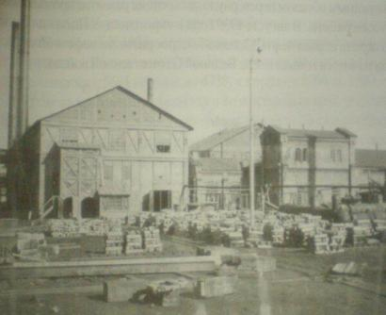
1 2
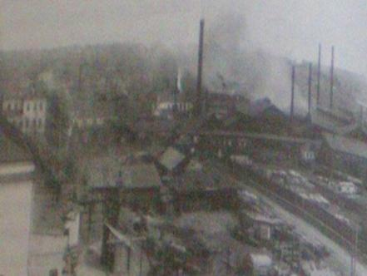
(фото из набора открыток Моя Добрянка)

Традиции семьи Дозморовых-Неверовых
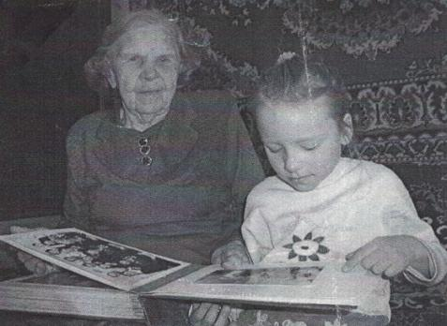
3 4
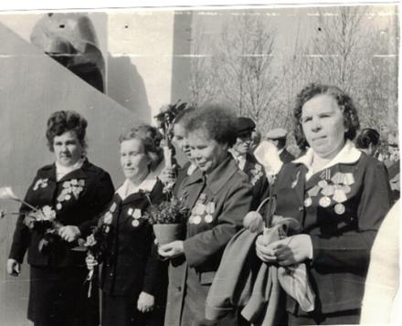
У памятника возложение цветов Изучение фото времен войны

Традиции военно-патриотического воспитания МБОУ «ДСОШ№3»
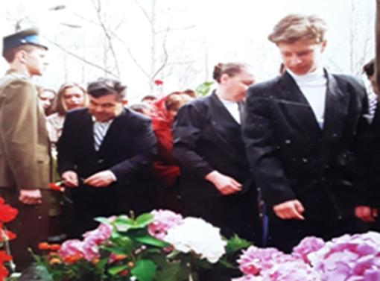
5. А.И. Сединин во главе группы старшеклассников, возлагающих цветы к памятнику добрянским воинам

6. Смотр строя и песни 1987
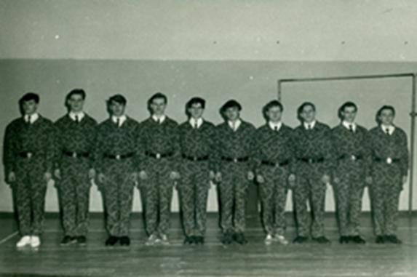

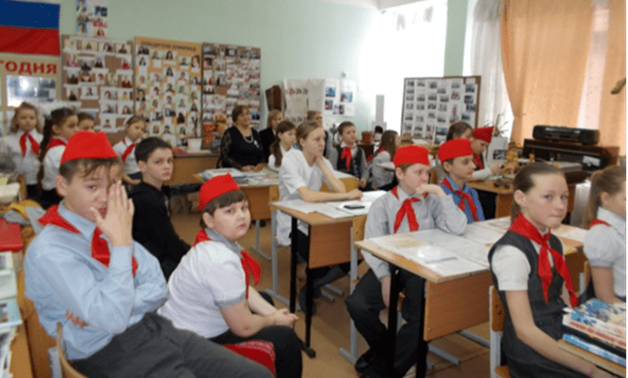
7. Встреча в музее 2012г. с ветеранами

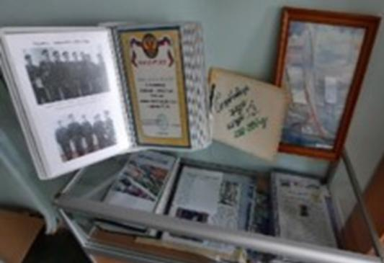
8. Военно-спортивные традиции школы

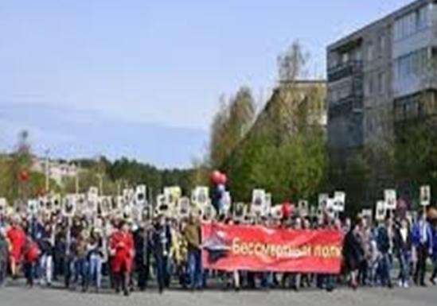
9. (Газета «Камские зори» 9 мая 2021)
Шествие Бессмертного полка

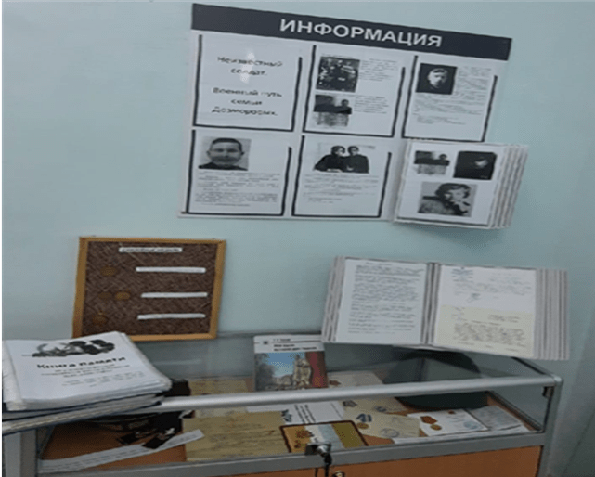
10. Выставка в реконструированном музее 2021г, посвященная Великой отечественной войне

Фото материалы из семейного архива Дозморовых
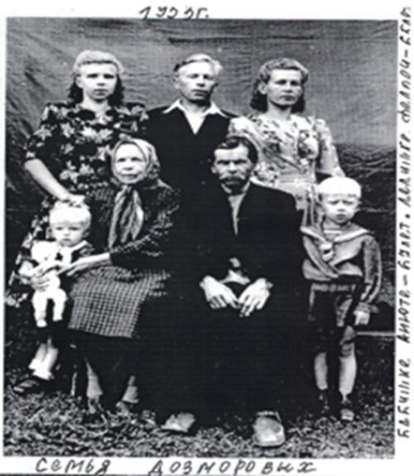
11. Семья Дозморовых 1953 г.

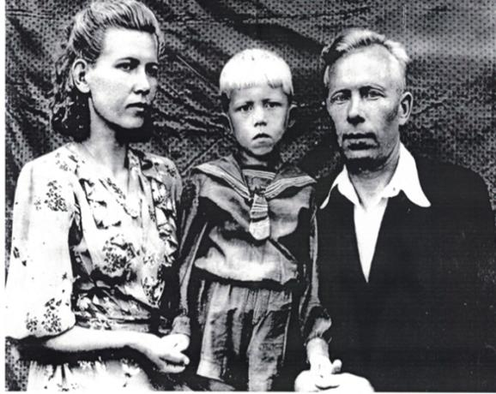
12. Семья Александра Федоровича
Дозморова

13. Александр Федорович Дозморов 1940
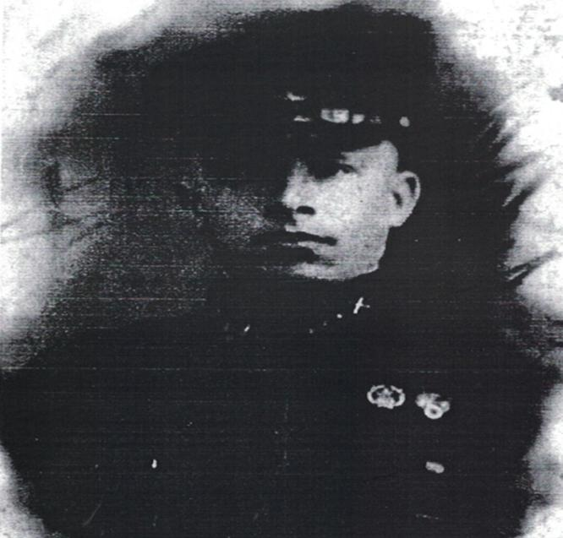

14. Нина Федоровна и Николай Федорович Дозморовы 1941
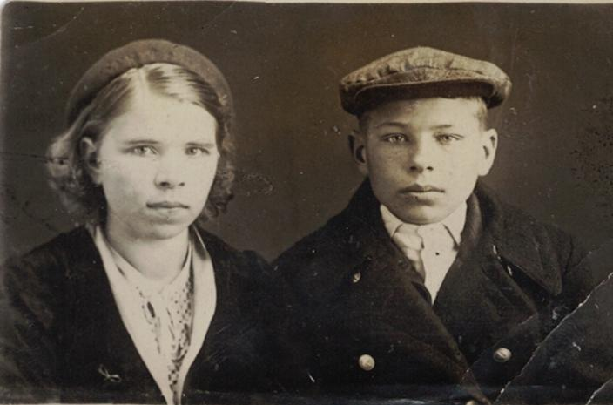

Материалы об Александре Федоровиче Дозморове
(из семейного архива)
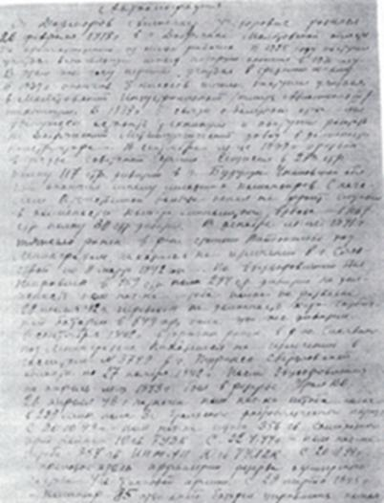
15. Автобиография Александра Федоровича
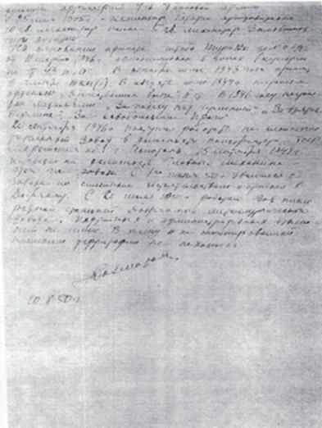

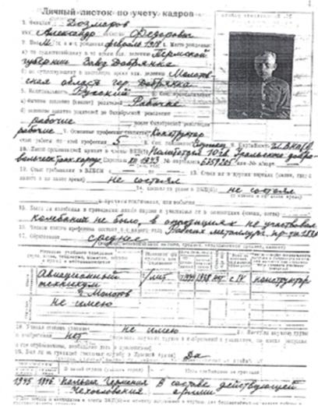
16. Личный листок по учету кадров Александра Федоровича Дозморова
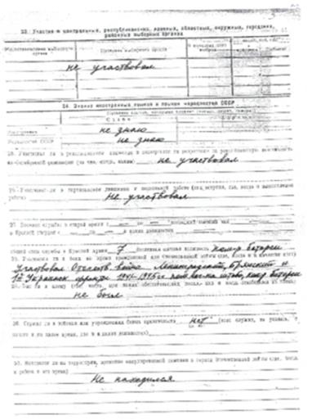
17 Александр Федорович Дозморов
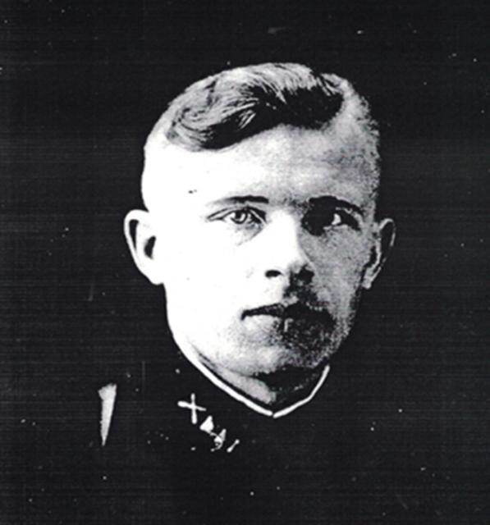

18. Отправка на фронт УТДК 1943г
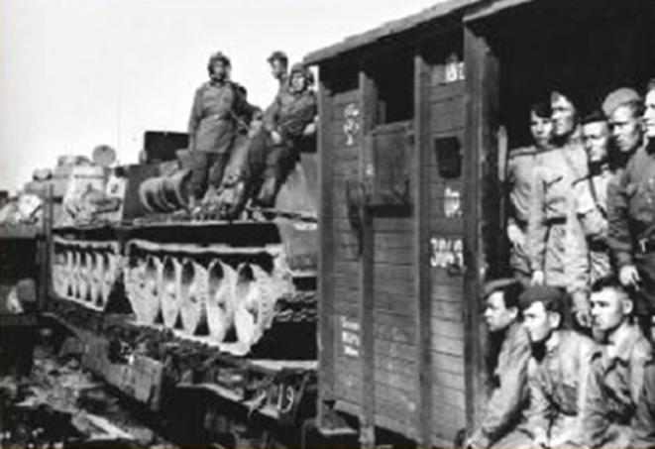

19. Воины УТДК
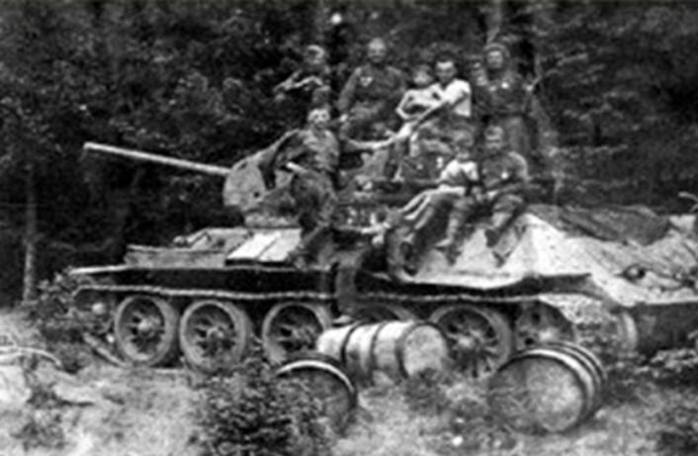

20. Памятник УТДК г. Пермь

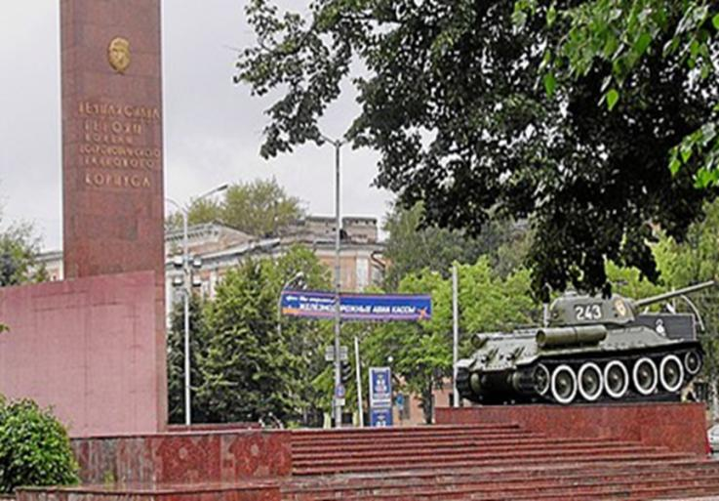

21. Марш Уральского Добровольческого Танкового Корпуса 1943-1945
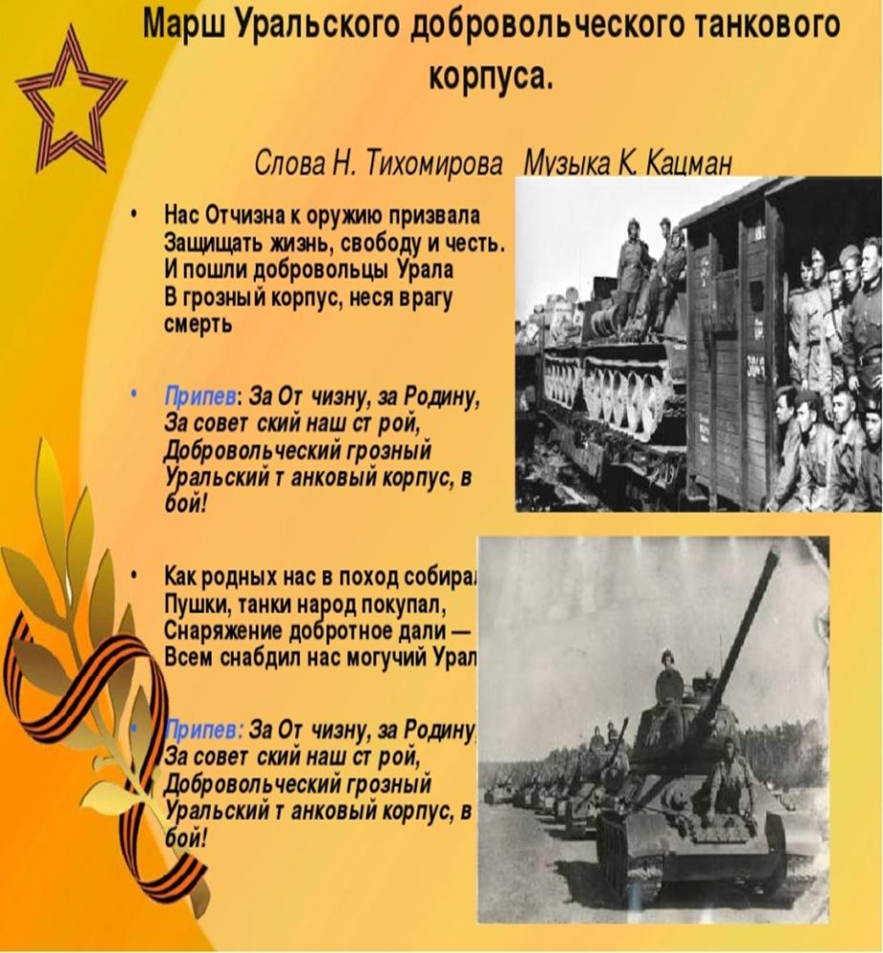

Материалы о Нине Федоровне Дозморовой
(из семейного архива)
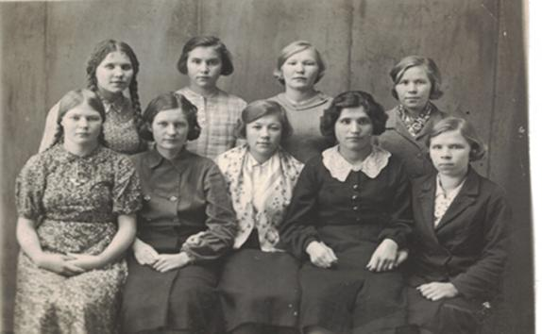
22. Нина с выпускницами 10 касс июнь 1941

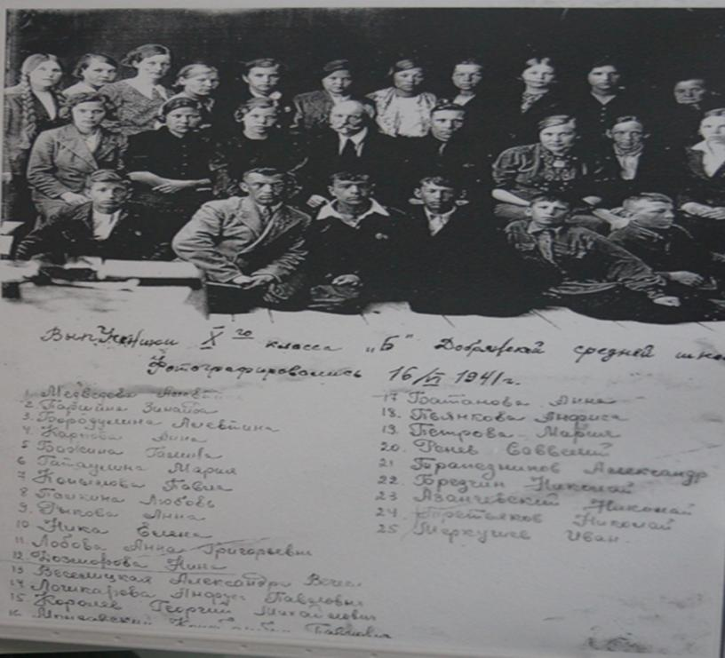
23. Выпускной 10 «Б» Добрянской школы №1

24. Нина на службе в 383 зенитно- артиллерийском полку

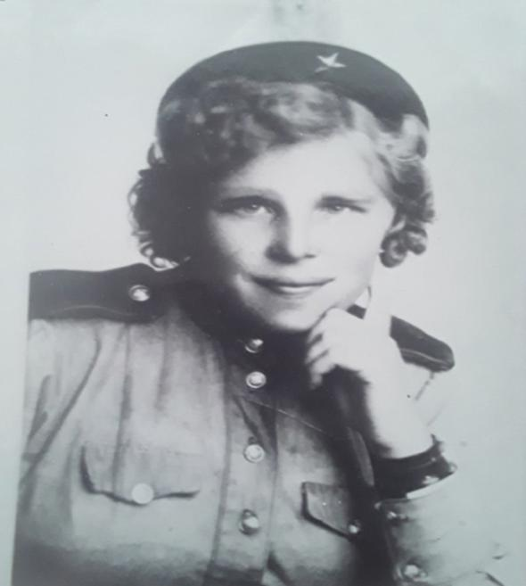

25. Красноармейска книжка
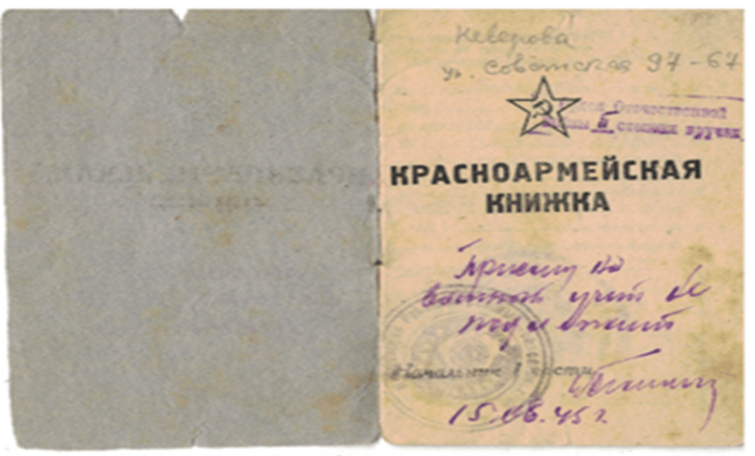

26. Фото с фронта
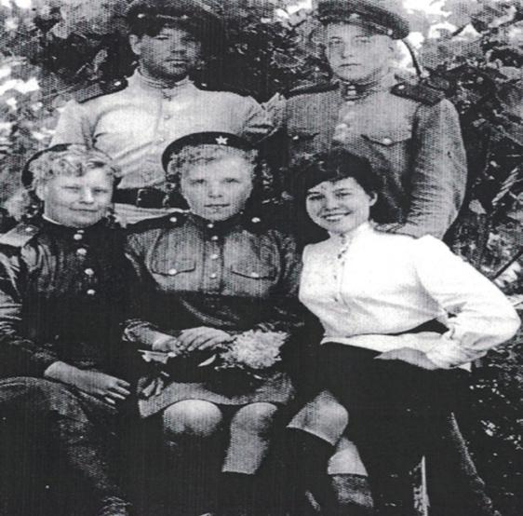

27. Нина с мужем

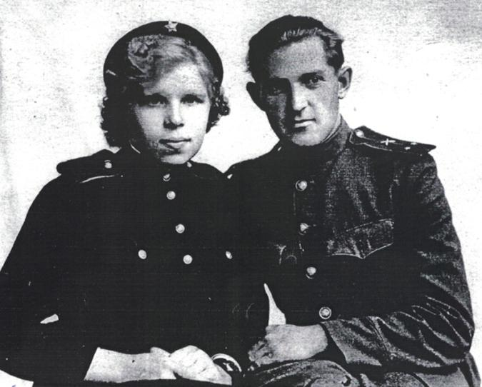

28. Фото в конце войны с личной подписью командира 383 зенитно-артиллерийского полка
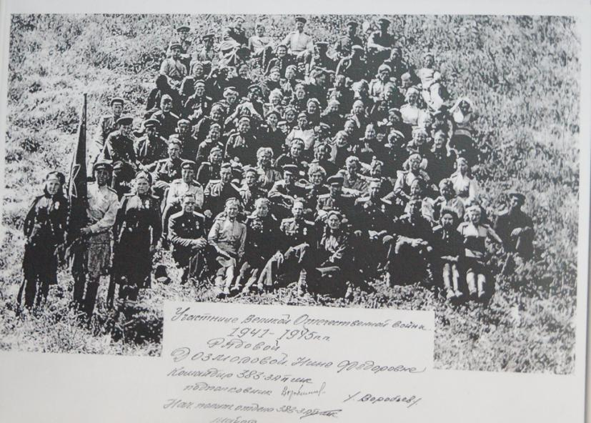
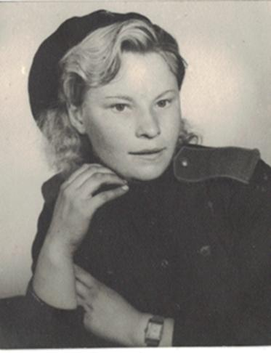
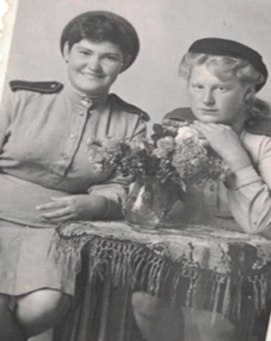
29. Подруги Нины Федоровны

Материалы о Николае Фёдоровиче Дозморове (из семейного архива)
30 Фото Николая (одно из первых)
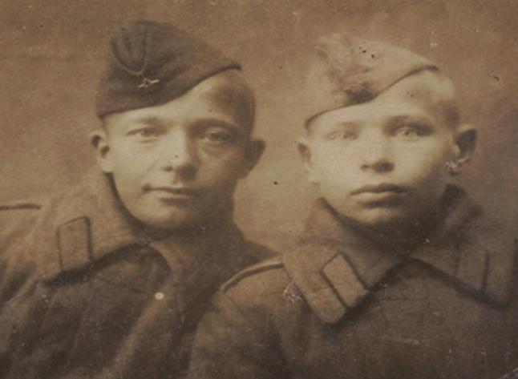

31. Фото Николая (одно из последних)
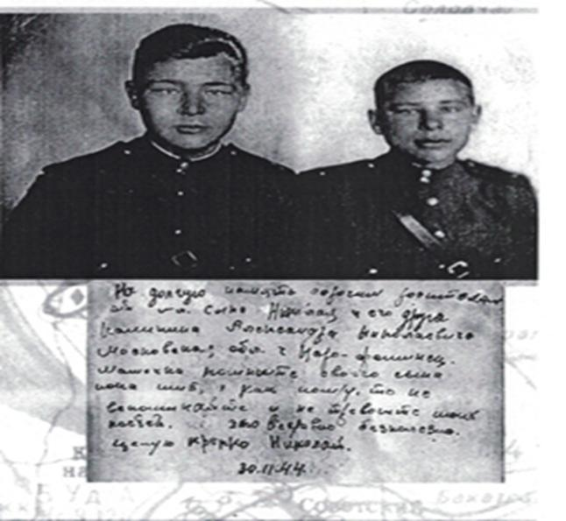

Материалы из архива г. Добрянка
32. Акт передачи выпускников Добрянского РУ №16 Металлургическому заводу
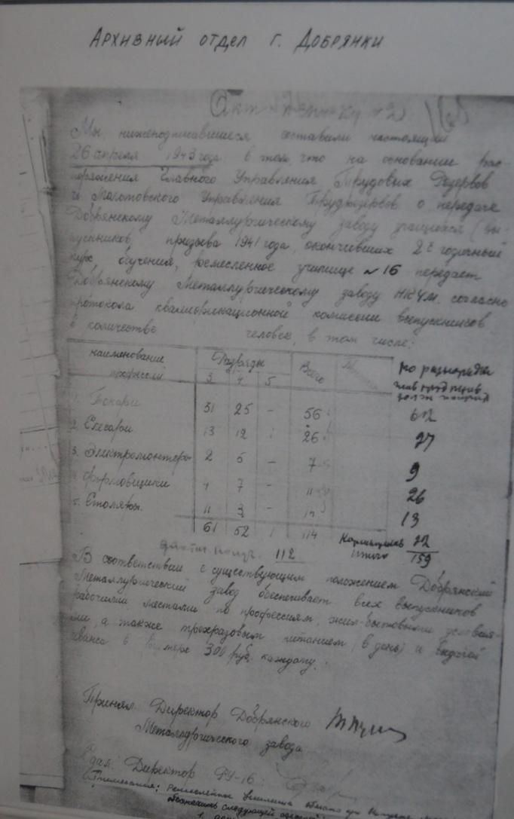

33. Ответ на запрос Нины Федоровны из ЦАМО
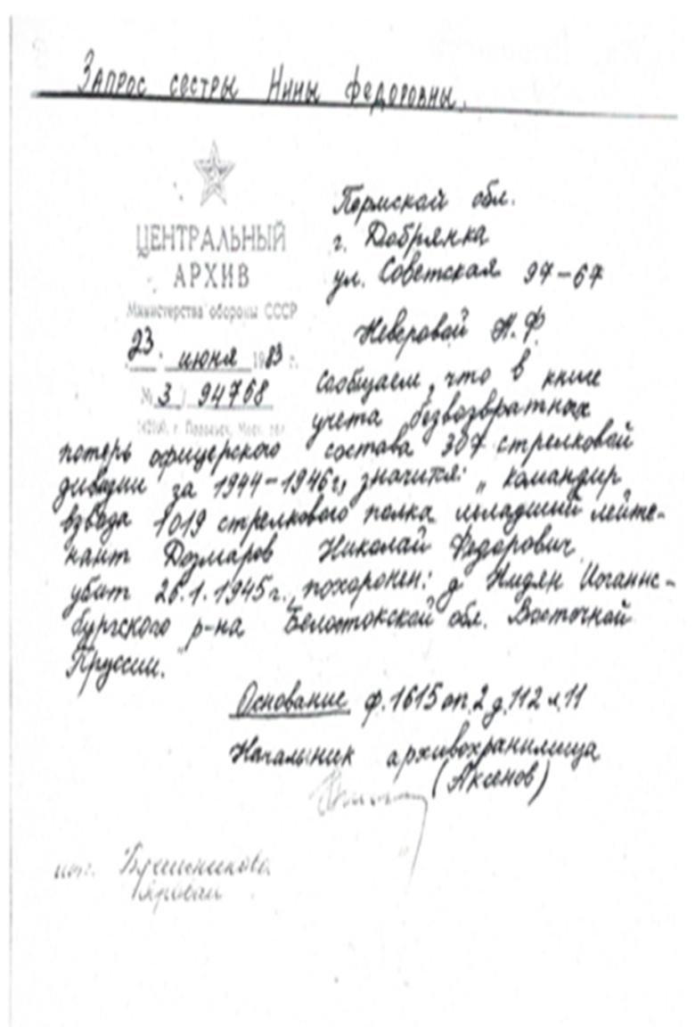

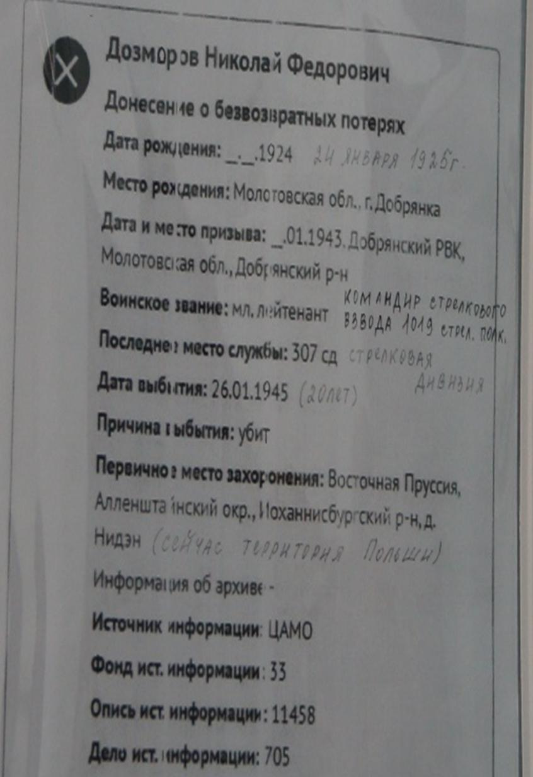
34. Донесение о безвозвратных потерях (с ошибками в датах)
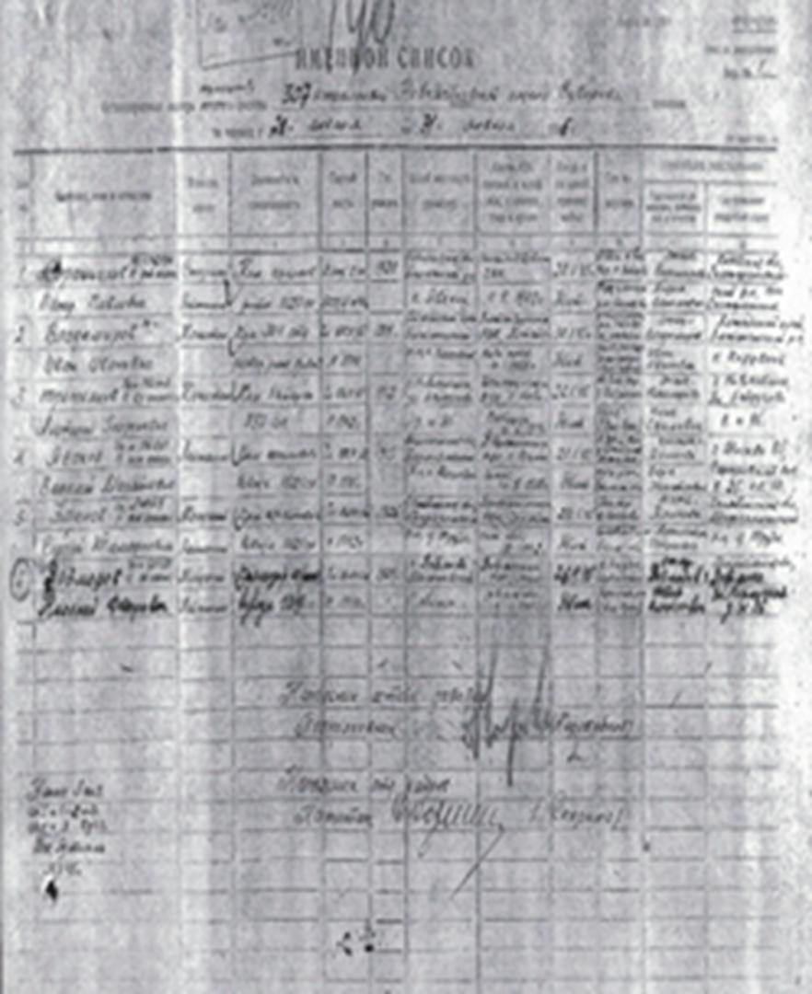
35. Именной список безвозвратных потерь 307 стрелковой дивизии

Из фотоальбома семьи Неверовых (Дочери Нины Фёдоровны)
36. Николай в Ремесленном училище
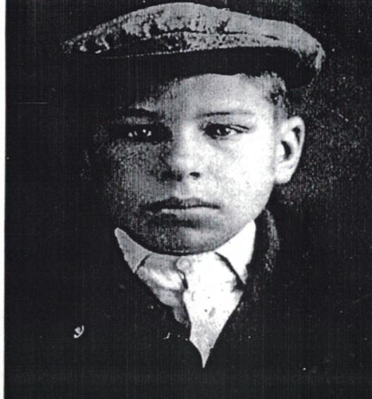

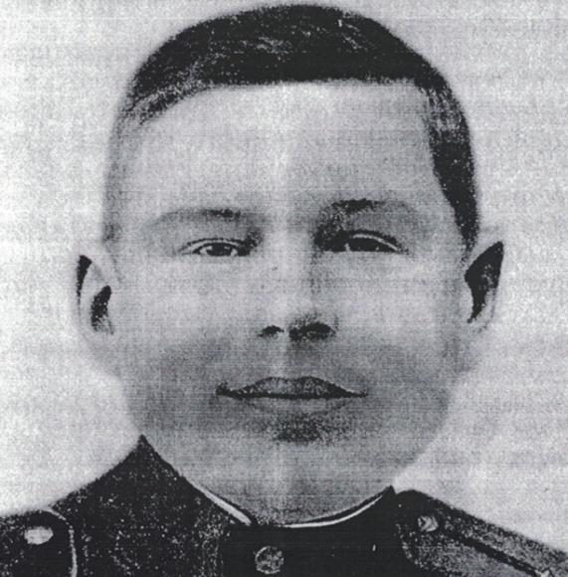
37. Фото Николая в Книге памяти Добрянского района, в книге С.В. Сиднева «Они ушли, оставив дом родной»

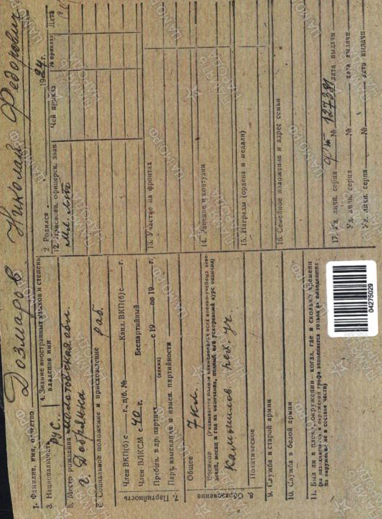
Новые материалы 2022 год из ГАСПИ
38. Личная учетная карточка бойца.

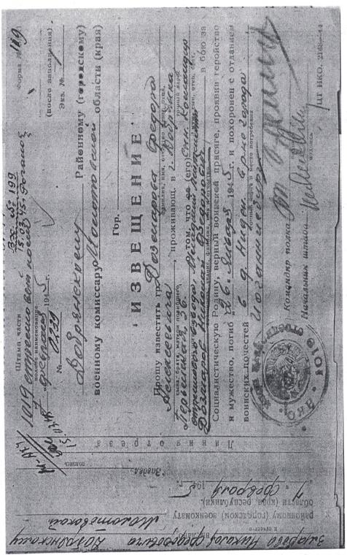

39. Извещение о гибели сына.

Материалы о посещении выставки в МБОУ «ДСОШ3№»
40. Валентина Федоровна Неверова на открытии выставки «Нет в России семьи такой, где б не памятен был свой герой» 2021г.
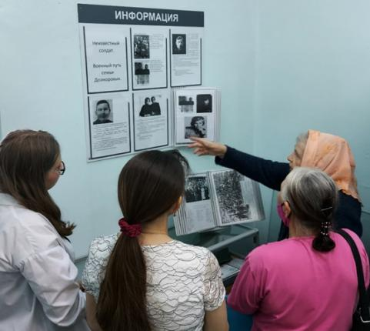

41. Отзыв о посещении выставки
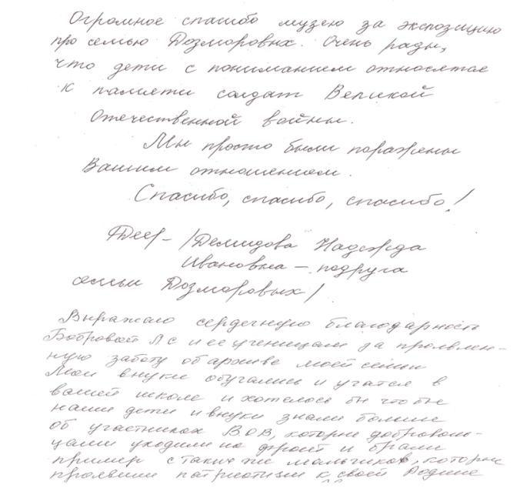

Дополнительные материалы, предоставленные Валентиной Федоровной Неверовой – Дозморовой.
42. Профсоюзный билет Нины Федоровны.
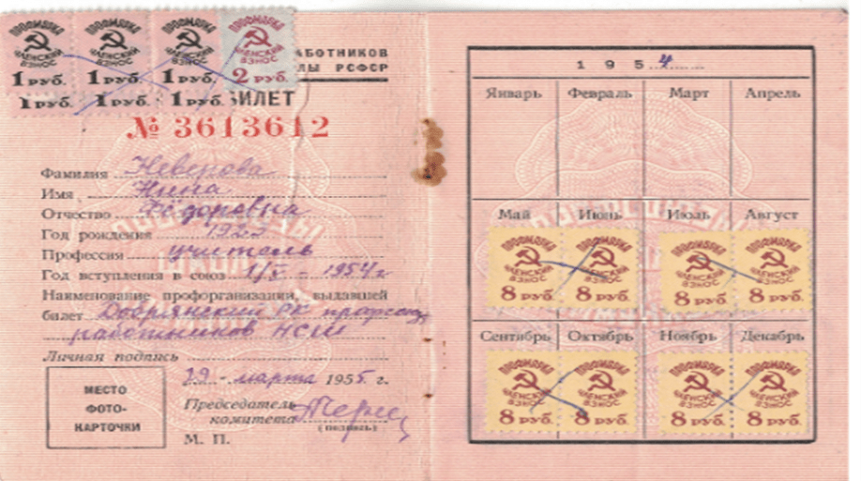

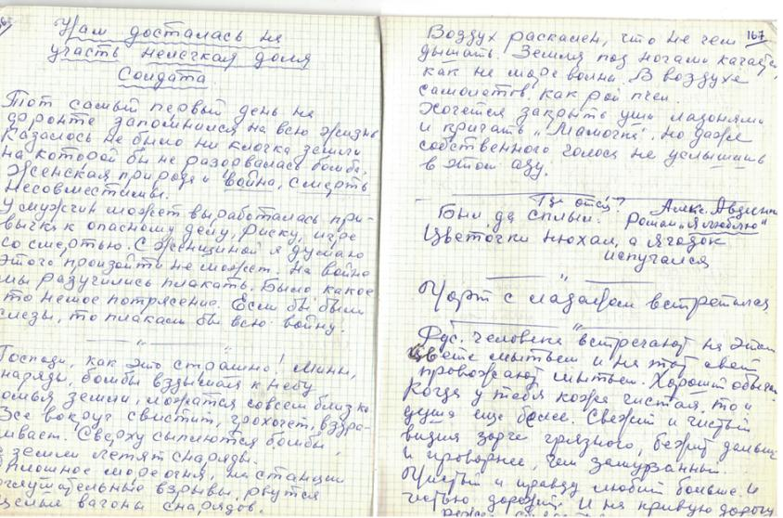
43. Записи о войне, которые всегда трогали душу.

44. Письмо-посвящение от мужа.
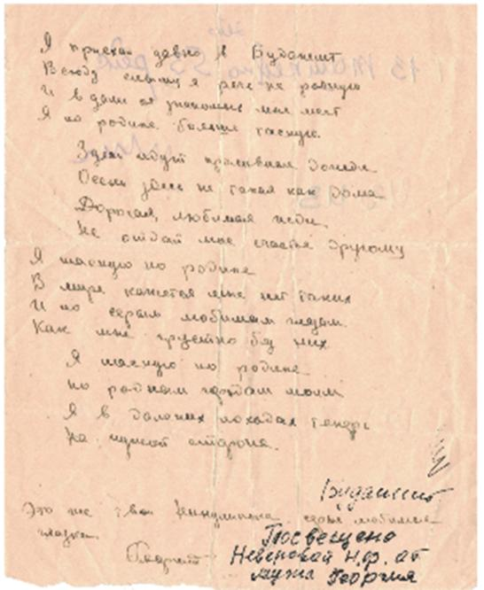

45 Георгий Неверов 46
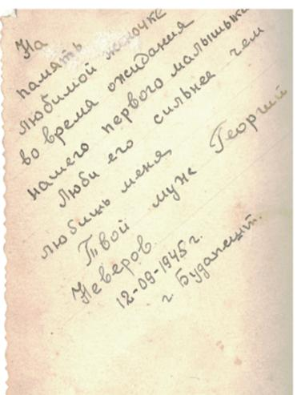
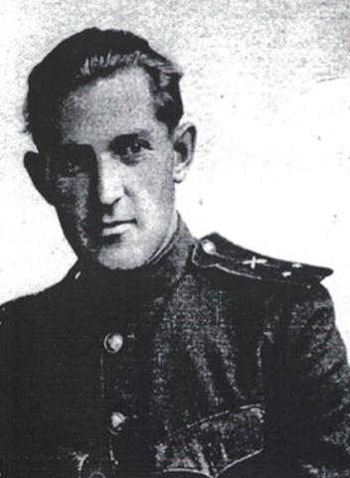

47. «Помни о золотых днях» (открытка от мужа из Будапешта)
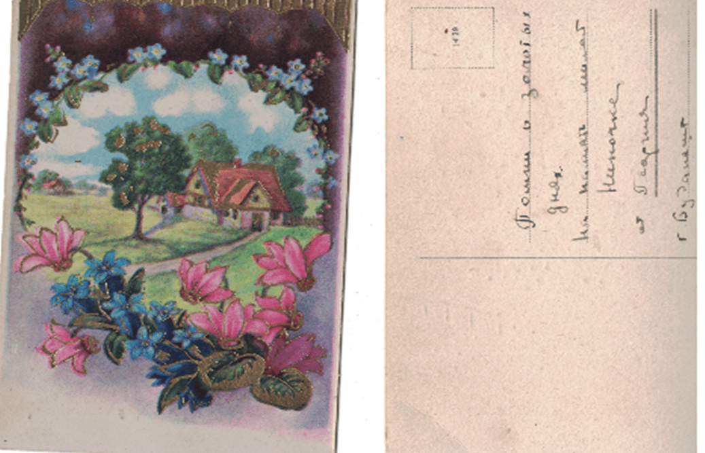

48. Стихотворение-обращение «Сыну, погибшего воина»
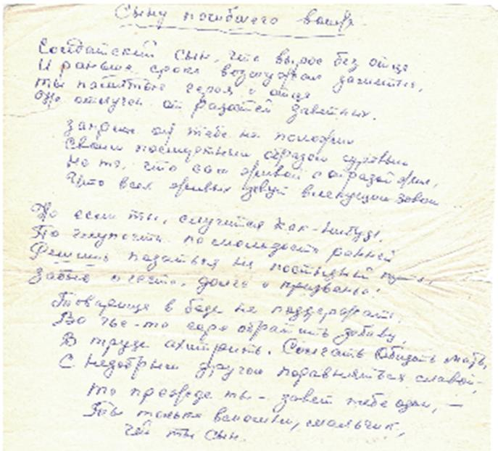

Результаты поисковой деятельности по теме.
49. Участие в конкурсе «Неизвестный солдат»
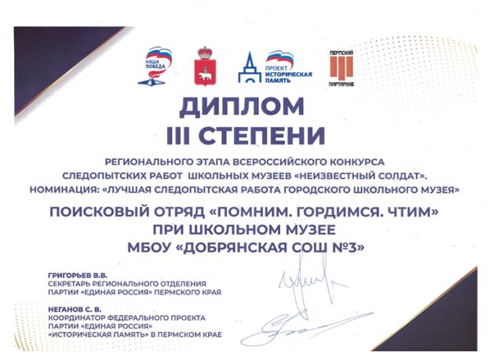

50 На экскурсии в школьном музее 2Г ноябрь 2021-2022 учебный год
(около с выставки, посвященной ВОВ)
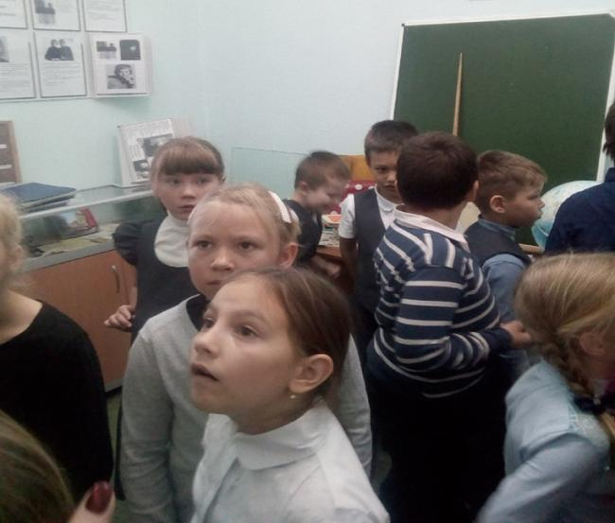

Награды Семьи Дозморовых
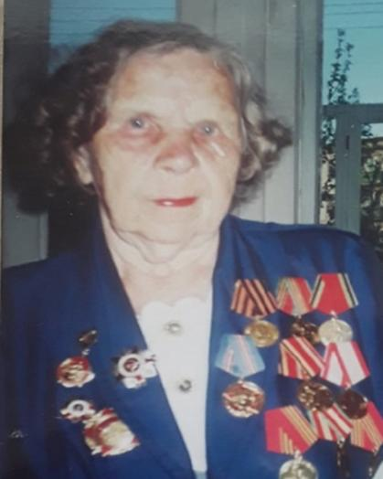
51. Нина Федоровна Дозморова – участник, фронтовик Великой Отечественной войны.

52. Орден Великой Отечественной войны II степени
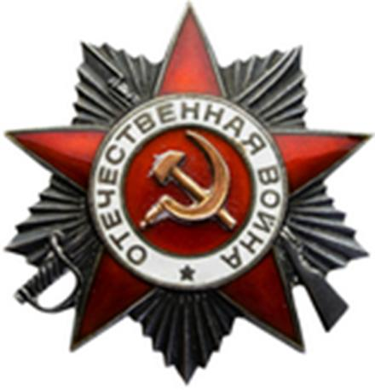

53. Медаль за освобождение Праги 54. Медаль за взятие Берлина

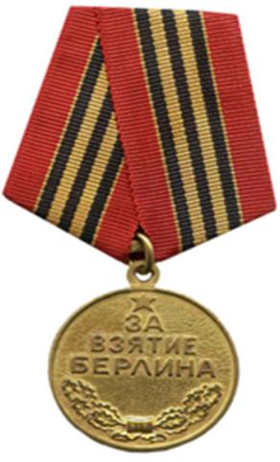
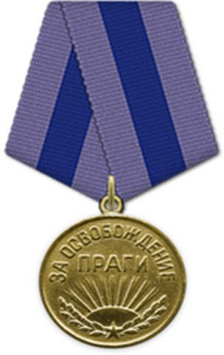

55.Медаль «За участие в 56. Медаль Жукова
Великой отечественной войне»

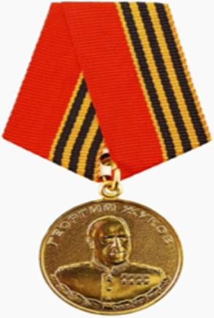
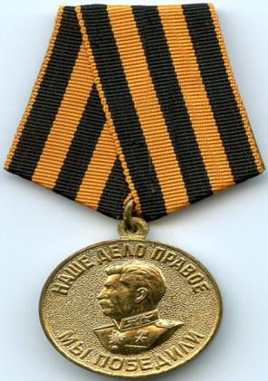

57. Знак «Фронтовик 1941-1945»
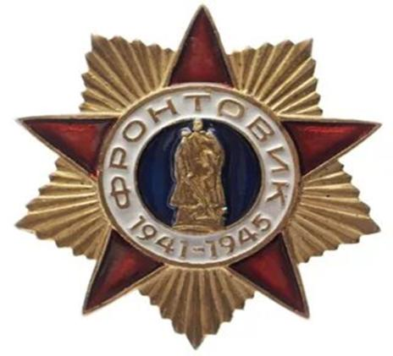

58. Добрянка Памятник Воину-освободителю

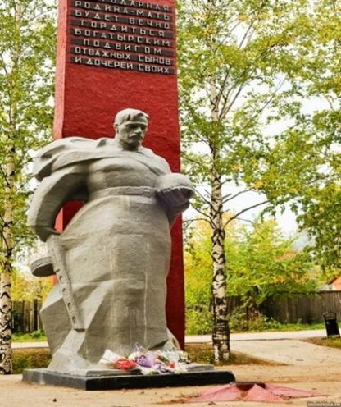

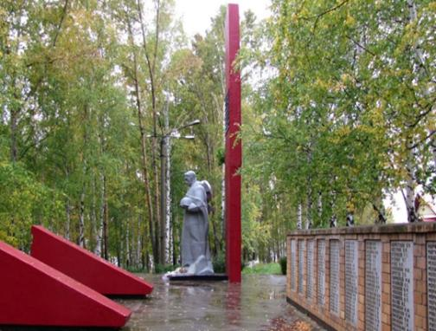

Дополнительные материалы к поисковой деятельности музея
(аналитические итоги)
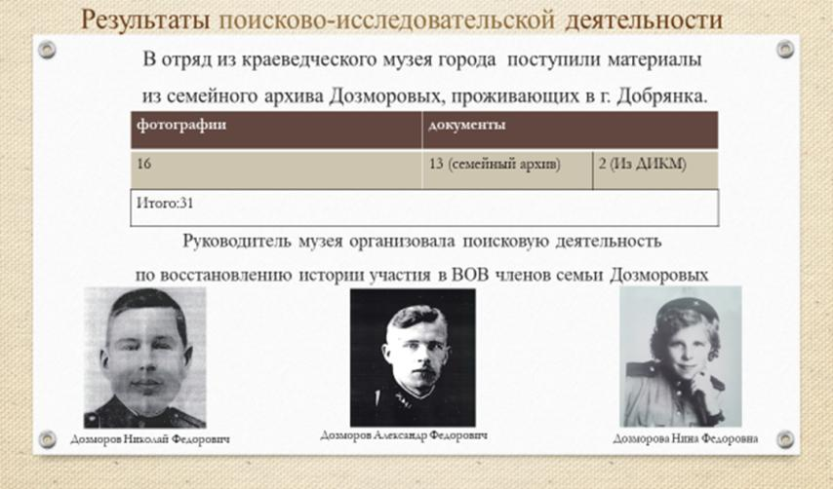
59. Материалы, предоставленные на конкурс «Неизвестный солдат»
60. Общий обзор материалов по выставочному комплексу «нет в России семьи такой, где б не памятен был свой герой.
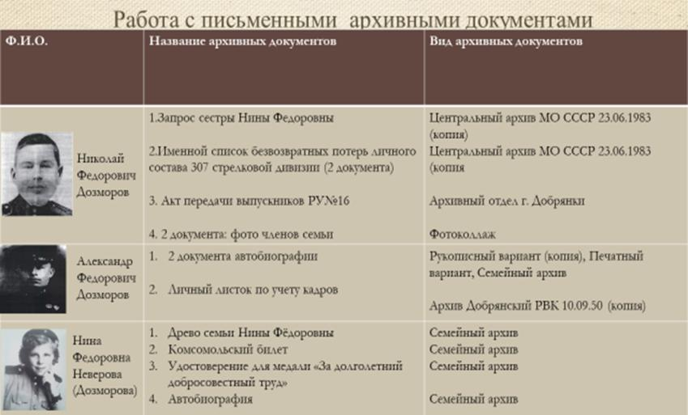
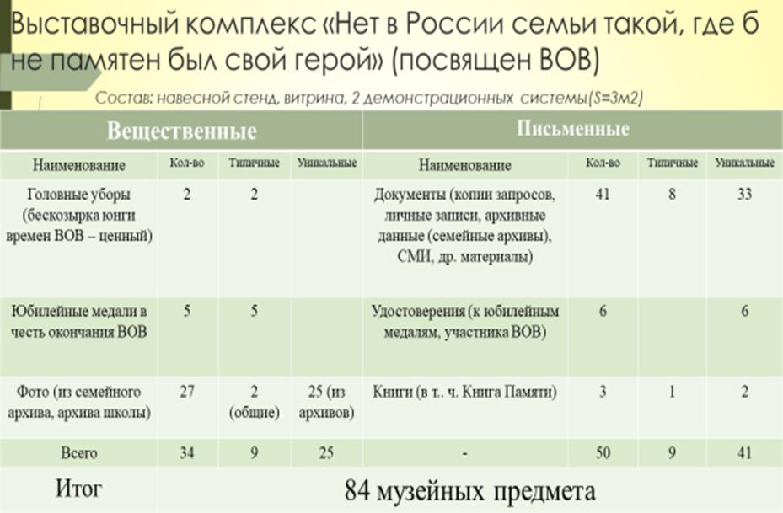
61.

